# Funciones recursivas

1. Realizar una función recursiva que calcule la suma de los primeros números naturales:

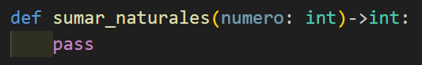

1. Realizar una función recursiva que calcule la potencia de un número:

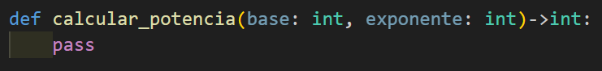

1. Realizar una función recursiva que permita realizar la suma de los dígitos de un número:

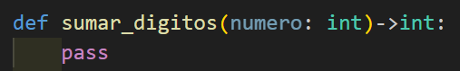

1. Realizar una función para calcular el número de Fibonacci de un número ingresado por consola. La función deberá seguir el siguiente prototipo:

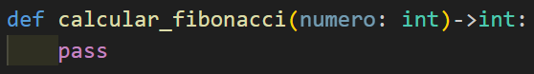

**Definición**:

La sucesión de Fibonacci comienza con los números 0 y 1, y cada número subsecuente es la suma de los dos anteriores:

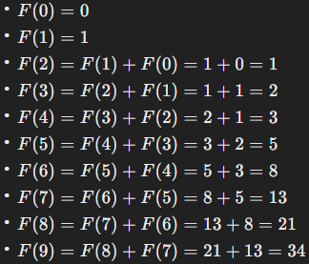

***Nota general:*** en cada ejercicio al ingresar un número, se tendrá que utilizar la función **get_int** del módulo Input